关于quiz 3的一些信息

一、分布（总共有72人参加了此次quiz）。

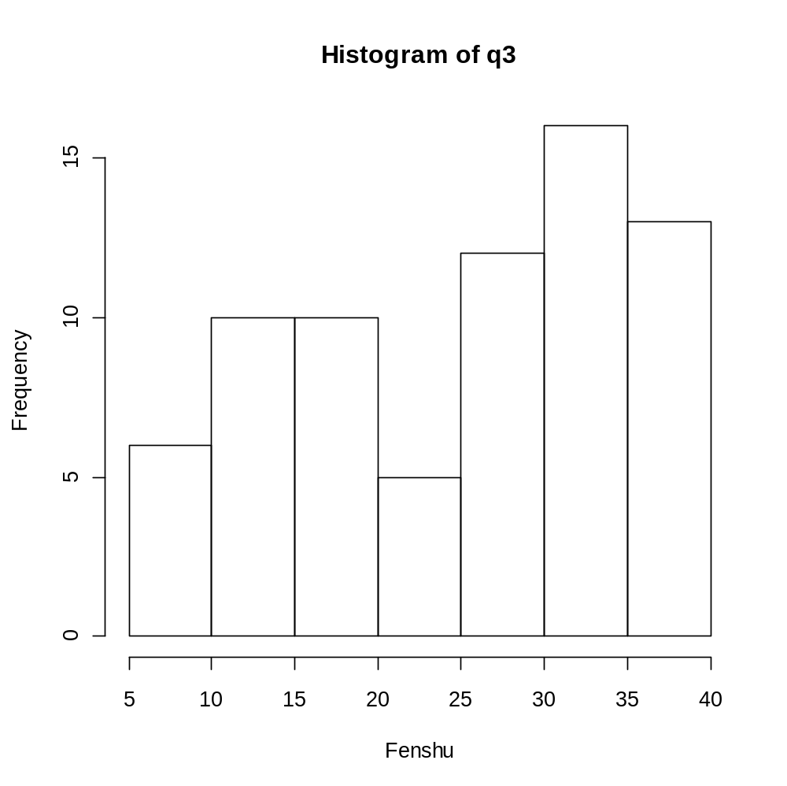

Quartiles
min | 25% | 50% | 75% | max
5 | 17 | 28 | 33 | 40

二、在本次quiz中，并没有太多共同性的错误。很多丢分的原因在于直接不会做。

(a) (b) (c)
题目要求找出SPE outcomes的数量，而非SPE的数量。有些同学（10个左右）没看清楚题目要求，试图用PS3那道题的方法来做，得出了类似2k的答案。

(d)
一个简易解法是用3个NE outcome去构造出每期平均(2,2)的支付。用到几次NE outcome，T就等于多少。

